科目：高一數學 單元：平面向量（三）基本定理與坐標表示 類型：課堂練習
姓名：＿＿＿＿＿＿ 班別：＿＿＿＿＿＿ 學號：＿＿＿＿＿＿ 日期：＿＿＿＿＿＿
開始前，請先翻開《平面向量（三）｜課堂講義》，看一次「範例」的四個步驟，再開始作答。
一、練習A（★☆☆） 逐分量暖身
A-1．a ＝ (1, 2)，b ＝ (3, −1)。填空：
(1) a + b ＝ (1+3, 2+(−1)) ＝ (＿＿, ＿＿)
(2) a − b ＝ (＿＿, ＿＿) (3) 2a ＝ (＿＿, ＿＿)

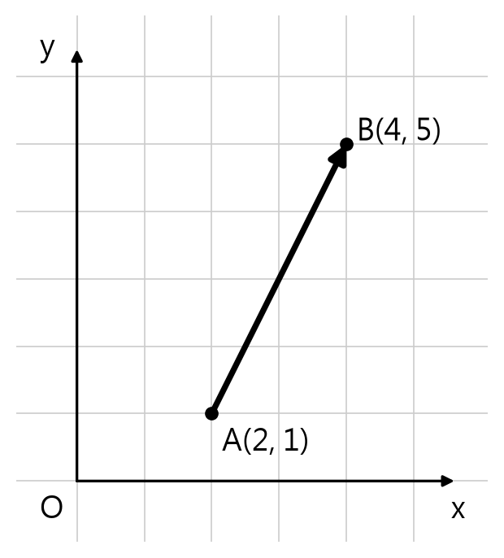
A-2 附圖
A-2．如上圖，A(2, 1)、B(4, 5)。$\vec{AB}$ ＝ (4 − ＿＿, 5 − ＿＿) ＝ (＿＿, ＿＿)
提示：終點 − 起點。可以在圖上數格子檢查：往右幾格？往上幾格？

二、練習B（★★☆） 測驗標準題型
B-1．a ＝ (3, 2)，b ＝ (0, −1)，則 2b − a ＝（ ）
(1) (−3, −4) (2) (3, 4) (3) (−3, 0)

B-2．a ＝ (−3, 1)，b ＝ (m, 2)，且 a ∥ b，求 m。
提示：交叉相乘 (−3) × 2 ＝ 1 × m。

B-3．a ＝ (2, 3)，求 $\left|a\right|$。
提示：$\left|a\right|=\sqrt{x^{2}+y^{2}}$，答案保留根號即可。

B-4．平行四邊形 ABCD 中，A(1, −2)、B(3, 0)、C(4, 3)，求頂點 D 的坐標。
提示：$\vec{AD}=\vec{BC}$（對邊平行且等長）。先算 $\vec{BC}$ ＝ (4−3, 3−0)，再從 A 出發加上去。

三、練習C（★★★） 挑戰與創作
C-1．設 A(k, 5)、B(−3, 3)、C(2, k − 3) 三點共線，求 k 之值。
提示：$\vec{AB}$ 與 $\vec{AC}$ 共線 ⇒ 交叉相乘相等，會得到一個一元二次方程（有兩個答案）。

C-2．A(1, 2)、B(5, 4)、C(3, −6)。求：(1) AB 的中點 M 坐標 (2) △ABC 的重心 G 坐標。
提示：中點＝兩點坐標平均；重心＝三點坐標平均。

C-3．出題挑戰：自己設定兩個坐標向量，編一題「a ∥ b 求未知數」，寫出完整解答，並檢查交叉相乘。

教師版參考答案
A-1：(1) (4, 1) (2) (−2, 3) (3) (2, 4)
A-2：(4 − 2, 5 − 1) ＝ (2, 4)。圖上：往右 2 格、往上 4 格 ✓
B-1：(1) (−3, −4)。過程：2b ＝ (0, −2)，2b − a ＝ (0−3, −2−2) ＝ (−3, −4)。
B-2：m ＝ −6。過程：(−3)×2 − 1×m ＝ 0 ⇒ m ＝ −6。
B-3：$\left|a\right|=\sqrt{4+9}=\sqrt{13}$。
B-4：D(2, 1)。過程：$\vec{BC}=(1, 3)$，D ＝ A + (1, 3) ＝ (1+1, −2+3) ＝ (2, 1)。
C-1：k ＝ 7 或 k ＝ −4。過程：$\vec{AB}=(−3−k, −2)$，$\vec{AC}=(2−k, k−8)$；共線 ⇒ (−3−k)(k−8) − (−2)(2−k) ＝ 0 ⇒ k² − 3k − 28 ＝ 0 ⇒ (k−7)(k+4) ＝ 0。
C-2：(1) M(3, 3) (2) G(3, 0)。過程：G ＝ ((1+5+3)/3, (2+4−6)/3)。
C-3：開放答案。檢核重點：x₁y₂ − x₂y₁ ＝ 0 使用正確。

